Диаграмма IDEF0 для ИС театра «Квадрат»
Контекстная диаграмма (A0) веб-сайта театра «Квадрат» отражает систему как единый процесс взаимодействия зрителя с театром через интернет. В качестве входов выступают запросы и данные пользователя, включая навигацию по сайту, выбор спектаклей, дат и мест, а также ввод информации при покупке билетов. Управление системой обеспечивается техническим заданием и бизнес-правилами, такими как правила продажи билетов и лингвистические требования. Механизмами функционирования системы являются пользователь и веб-сайт. В результате работы системы пользователь получает афишу спектаклей, подробную информацию о спектаклях и актёрах, электронные билеты и сведения о заказе.
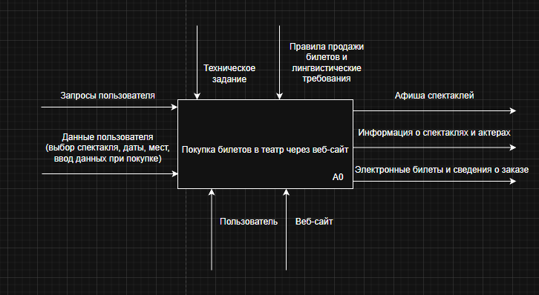
Декомпозиция контекстной диаграммы A0 на диаграммы A1-A5 раскрывает внутреннюю структуру процесса. Функция A1 «Просмотр афиши и расписания» позволяет выбрать интересующий спектакль, A2 «Просмотр информации о спектаклях» предоставляет подробные данные о жанре, продолжительности и описании постановки, A3 «Выбор мест и покупка билетов» реализует транзакцию покупки с формированием сведений о заказе, A4 «Просмотр приобретённых билетов» отображает уже купленные билеты, а A5 «Просмотр информации об актёрах» предоставляет сведения о составе постановки. Такая декомпозиция позволяет наглядно представить логику взаимодействия пользователя с системой, где процесс построен линейно от афиши к деталям спектакля и покупке билетов, при этом отдельным информационным блоком выделена информация об актёрах, а управление и механизмы действуют на все функции системы.
